Отчёт по лабораторной работе №4

Дискреционное разграничение прав в Linux. Расширенные атрибуты

Разин Никита Андреевич, НБИбд-402-18

Содержание

# 1 Цель работы

Получение практических навыков работы в консоли с расширенными атрибутами файлов.

# 2 Задание

Получить практические навыки работы в консоли с расширенными атрибутами файлов.

# 3 Теоретическое введение

В UNIX-системах, кроме стандартных прав доступа, существуют также дополнительные или специальные атрибуты файлов, которые поддерживает файловая система. С помощью утилиты chattr можно управлять атрибутами

Установить атрибут i на файл

chattr +i file.txt

Посмотреть текущие атрибуты можно командой lsattr

lsattr file.txt

—-i———- file.txt

Перечень атрибутов:

A - (no atime updates) не изменять время последнего обращения, что может благоприятно повлиять на производительность файловой системы, если обращение происходит очень часто; a - (append only) в файл можно только дописывать, но нельзя удалять/переименовывать (удобно для логов). Если установлено на каталог, то находящиеся там файлы удалять нельзя, но можно создавать новые и модифицировать существующие; i - (immutable) пожалуй самый используемый и полезный бит, который запрещает любые изменения файла (нельзя удалять, переименовывать и модифицировать файл). Для директории данный флаг позволяет модифицировать в ней файлы, но нельзя удалять или создавать новые; I - показывает, что каталог был проиндексирован при использовании htree. Нельзя установить/снять с помощью chattr, можно лишь посмотреть командой lsattr.

И многие другие атрибуты… [[1]](https://wiki.enchtex.info/doc/linux_file_attributes)

# 4 Выполнение лабораторной работы

1. От имени пользователя guest определил расширенные атрибуты файла /home/guest/dir1/file1 командой

lsattr /home/guest/dir1/file1 ([рис. 1](image/1.png))

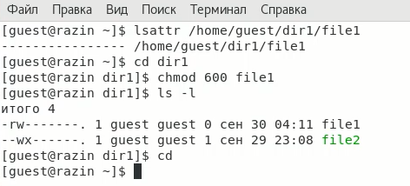

Figure 1: Рис 1. Установление расширенного атрибута “a” на файл file1

1. Попробовал установить на файл /home/guest/dir1/file1 расширенный атрибут a от имени пользователя guest, а после с пользователя root:

chattr +a /home/guest/dir1/file1 ([рис. 2](image/2.png)).

1. Выполнил дозапись в файл file1 слова «test» командой:

echo “test” /home/guest/dir1/file1

После этого выполнил чтение файла file1 командой cat /home/guest/dir1/file1

Убедился, что слово test было успешно записано в file1. ([рис. 3](image/3.png))

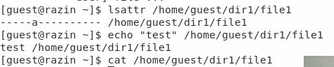

Figure 2: Рис 3. Дозапись

1. Попробовал удалить файл file1 либо стереть имеющуюся в нём информацию командой:

echo “abcd” > /home/guest/dirl/file1

Попробовал с помощью команды

chmod 000 file1

установить на файл file1 права, например, запрещающие чтение и запись для владельца файла. ([рис. 4](image/4.png)) 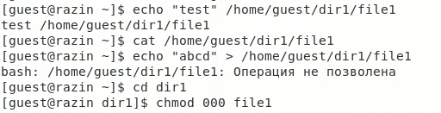

1. Далее я повторял свои прошлые действия по шагам, заменив атрибут «a» атрибутом «i». 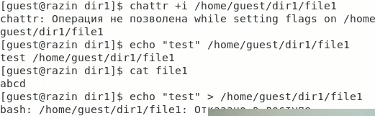

# 5 Выводы

В результате выполнения работы я повысил свои навыки использования интерфейса командой строки (CLI), познакомился на примерах с тем, как используются основные и расширенные атрибуты при разграничении доступа. Также я имел возможность связать теорию дискреционного разделения доступа с её реализацией на практике в ОС Linux. Я приобрел практические навыки работы в консоли с расширенными атрибутами файлов «а» и «i».

# Список литературы

1. [Дополнительные атрибуты файлов](https://wiki.enchtex.info/doc/linux_file_attributes)